Муниципальное образовательное учреждение дополнительного

образования детей станция юных техников города Ейска

муниципального образования Ейский район

ОТКРЫТОЕ ЗАНЯТИЕ

КРУЖКА АВТОК ОНСТРУИРОВАНИЕ

Педагог дополнительного образования
ТРЕТЬЯКОВ ВЛАДИМИР ИВАНОВИЧ
Занятие для детей года обучения

Тема : Виды автомобилей для спорта и их значение.

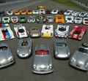
Классифицировать виды автомобильных соревнований можно по типам трасс, на которых проводятся состязания, по особенностям гоночной техники, по особенностям спортивного регламента и т. д.

Кольцевые автогонки
Соревнования проходят по замкнутой асфальтированной трассе, по которой гонщики проезжают определённое количество кругов. К этому виду относятся: 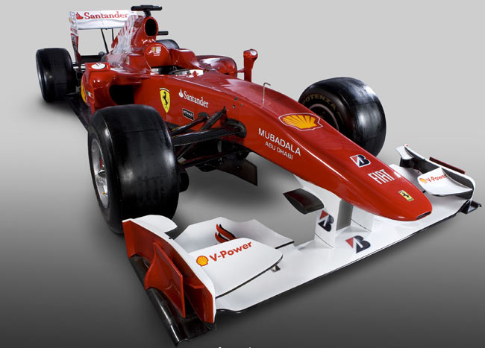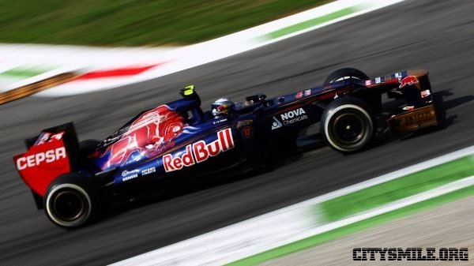
Формула-1 — «вершина автоспорта», гонки на автомобилях с открытыми колёсами и 2,6-литровым двигателем. Машины Формулы-1 ошибочно считаются самыми быстрыми гоночными автомобилями. Хотя средняя скорость на некоторых этапах превышает 250 км/ч, а максимальная — 350 км/ч, есть и более быстрые классы. Козырями этого класса являются эффективные тормоза и аэродинамика. Из всех классов автогонок Формула-1 является самым затратным; бюджеты лидирующих команд составляют несколько сотен миллионов долларов США. 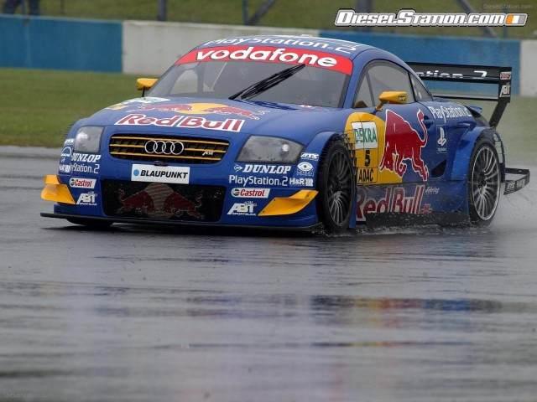
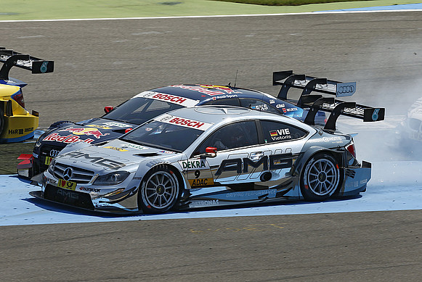
DTM — немецкий чемпионат по гонкам на кузовных автомобилях.
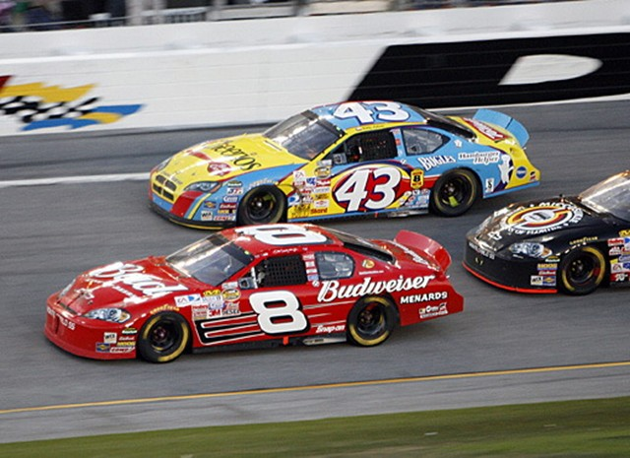
NASCAR — гонки на кузовных автомобилях, проводящиеся в США.
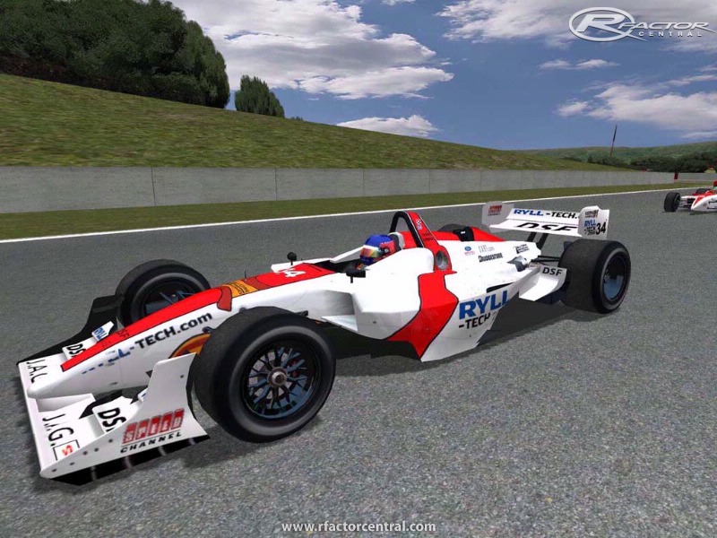
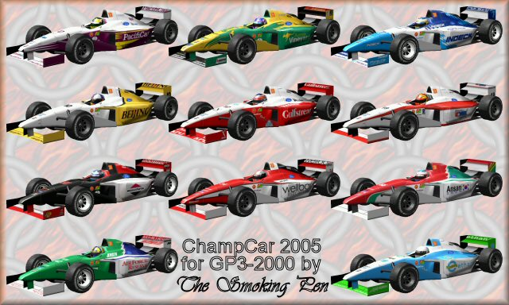
ChampCar — американские гонки на автомобилях с открытыми колёсами.
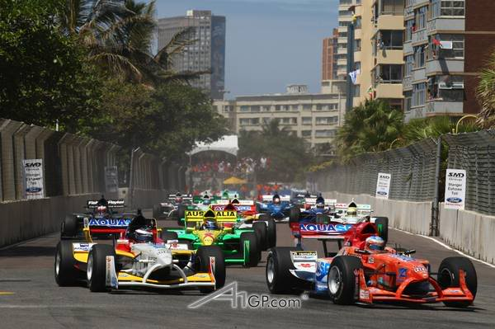
А1 Гран-при — «соревнование наций», сделанное в противовес Формуле-1. В отличие от Формулы-1, это монокласс: допускается только автомобиль одной марки. Рассчитан на меньшие финансовые затраты команд, меньшую длительность гонки и бо?льшую зрелищность, чем Формула-1.

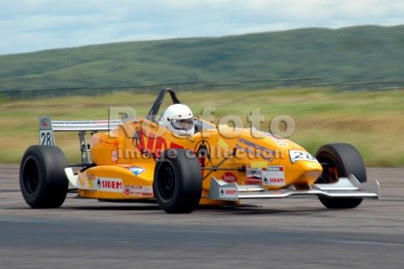
Формула Русь — российские автогонки. Также монокласс. Объём двигателя 2,0 л, максимальная скорость около 200 км/ч. При проектировании автомобиля за цель ставилось создать надёжный и простой в управлении болид, на котором могут выступать даже малоопытные гонщики.
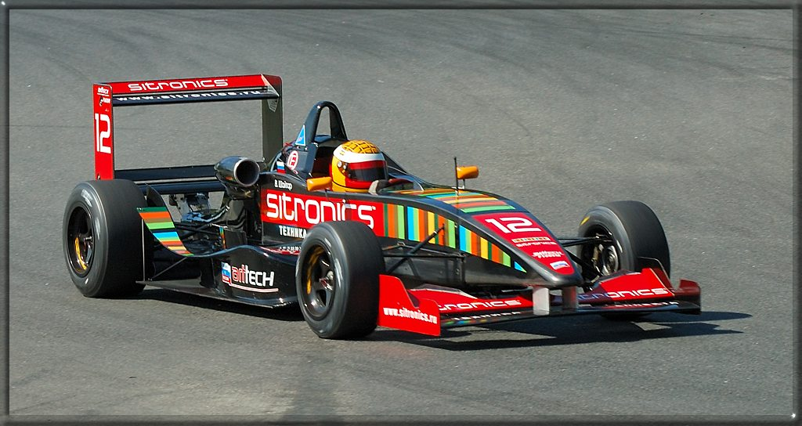
Формула 1600 — российские автогонки. Самый быстрый гоночный класс в России - максимальная скорость около 250 км/ч. Как и Формула 1 - конструкторский класс - команды сами строят и обслуживают автомобили. Большинство машин построены на базе шасси Dallara Европейской Формулы 3. Двигатель - сверхфорсированный, на базе блока цилиндров отечественного производства (ВАЗ), имеет объем 1,6 л, мощность до 180 л.с.
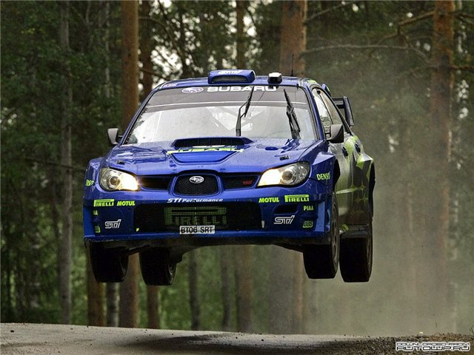
Ралли
Соревнования по незамкнутым трассам, часто по дорогам общего пользования или по внедорожью. К этому виду относятся, например, Чемпионат мира по классическому ралли (WRC) и разнообразные ралли- и трофи-рейды. Автомобили выпускаются по одному, победителем становится тот, кто пройдёт дистанцию за меньшее время.
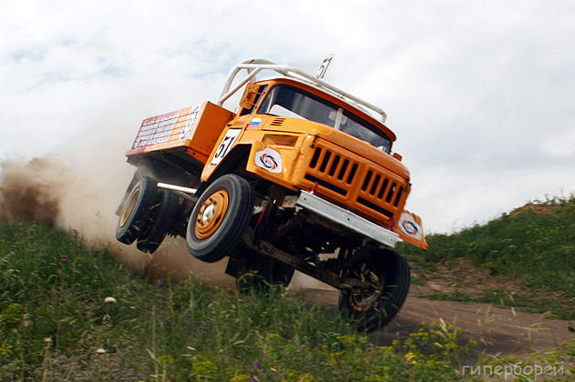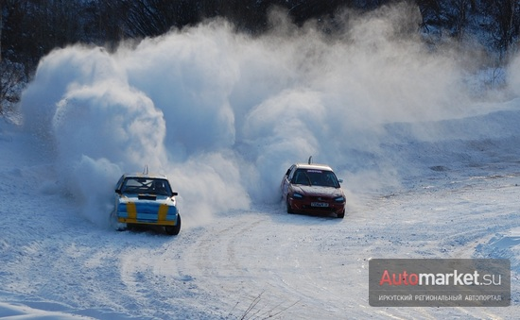
Автокросс
Гонки на грунтовой кольцевой трассе. Популярны в бывшем СССР, так как для участия достаточно модифицированного дорожного автомобиля, и эти гонки достаточно зрелищны (во-первых, видна большая часть трассы, во-вторых, гонщики соревнуются непосредственно друг с другом, а не на время). Автокросс устраивают на обычных автомобилях и на багги — небольших полноприводных автомобилях, сделанных специально для таких гонок.
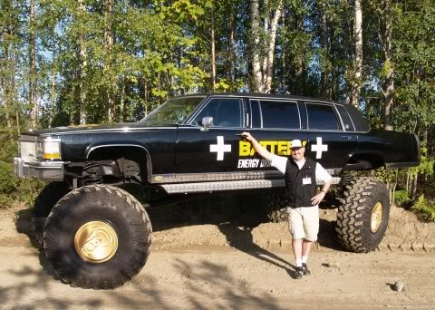
Автотриал
Соревнования на преодоление почти непроходимых, очень коротких, часто специально подготовленных трасс. Особенно зрелищен Трактриал (соревнование монстров-грузовиков). 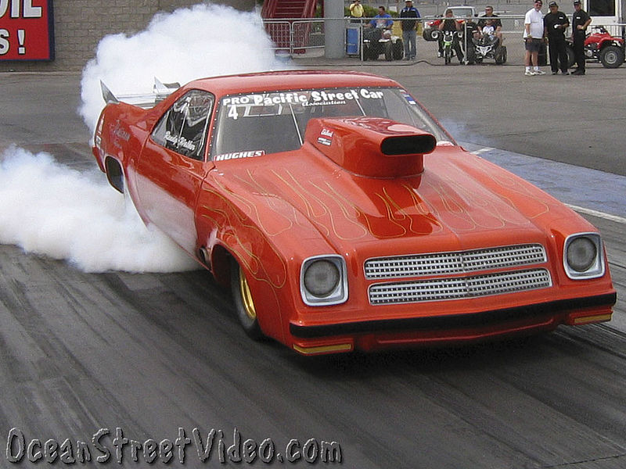
Драгрэйсинг
Соревнования на разгон по прямой.Ещё до Второй мировой войны автолюбители устраивали соревнования на разгон по общественным дорогам, в основном, на четверть мили (402 м). В 1950 г. в городе Санта-Ана, Калифорния на местном аэродроме было проведено первое официальное соревнование по драгрэйсингу. К слову сказать, NHRA (National Hot Rod Association) была создана для того, чтобы пресечь гонки по улицам. Наиболее распространённая дистанция — классические мили.
Драгрэйсинг устраивают как на обычных машинах, так и на болидах, построенных специально для этого (драгстерах). Дорожная машина проходит дистанцию в четверть мили за 10 секунд, в то время как драгстер класса Top Fuel покрывает её менее чем за 5 с, развивая ускорение свыше 4 g.
Любительский драгрэйсинг набирает популярность в бывшем СССР. Во многих крупных городах периодически устраиваются соревнования.
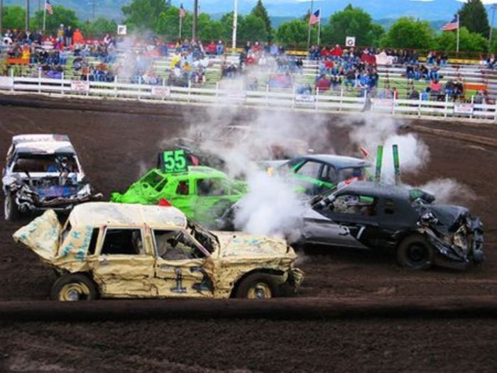Гонки на выживание
Соревнование на кроссовом кольце со спортивным регламентом, позволяющим безнаказанно выталкивать соперников с трассы или своего пути.
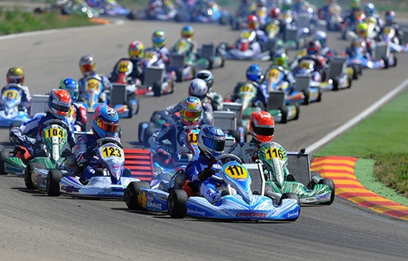
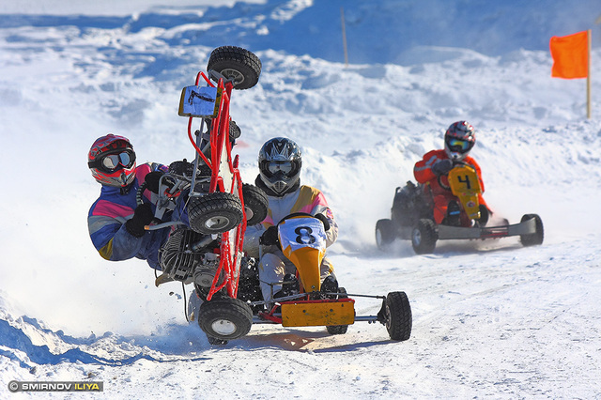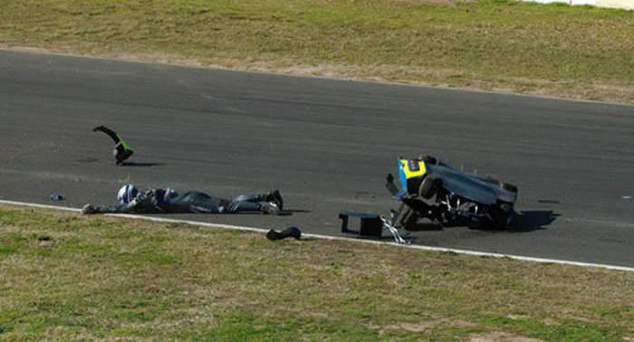
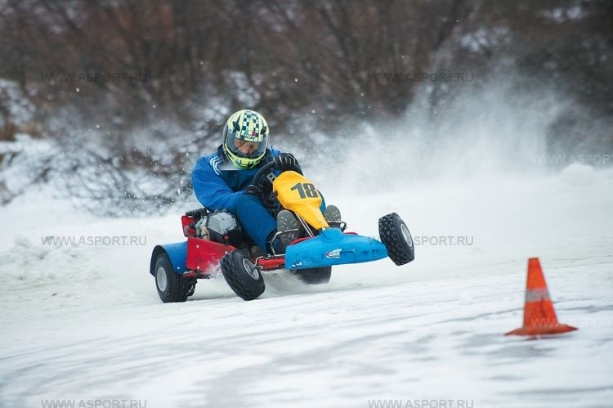
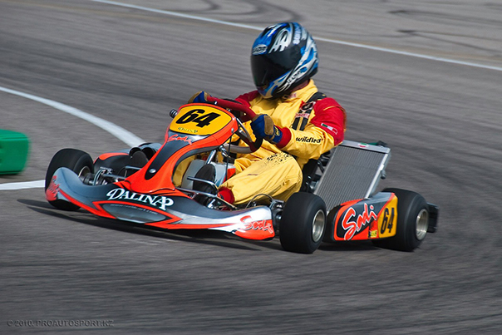
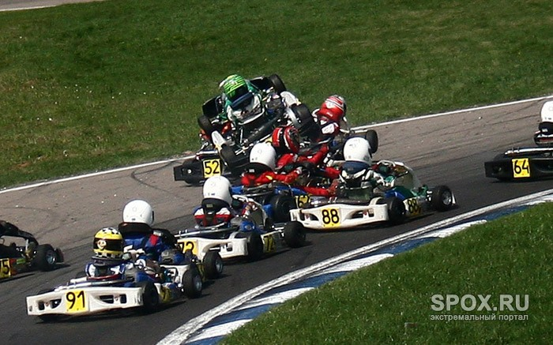
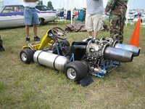
Картинг
Гонки на картах — небольших автомобилях, состоящих из рамы, мотоциклетного двигателя и сиденья. Карт стоит дешевле любого гоночного автомобиля, и сравнительно безопасен. Поэтому картинг является идеальным видом спорта для начинающих гонщиков — а также отдыхом для людей, не связанных с автогонками. Прогулочный карт имеет двигатель мощностью около 9 лошадиных сил и развивает скорость около 50 км/ч; спортивные могут развивать свыше 200 км/ч.
2. Значение автоспорта
Автоспорт имеет для здоровья особое значение, ибо он оказывает непосредственное
влияние на сохранение правильной реакции организма на физические нагрузки, а
тем самым на состояние здоровья и продолжительность жизни. Научный интерес
проблемы выходит за пределы спорта, ведь спорт высших достижений -
наилучшая модель изучения максимальных возможностей организма человека в
экстремальных условиях. И не случайно именно исследования спортивных
медиков внесли существенный вклад в становление науки о здоровом человеке, в
понимание физиологической нормы как оптимума жизнедеятельности в конкретных
условиях.
Значение автоспорта можно изучать разными путями - сравнением состояния
здоровья спортсменов и неспортсменов, изучением заболеваемости спортсменов,
динамическими наблюдениями в процессе занятий спортом, изучением отдаленного
их последствия, продолжительности жизни и причин смерти спортсменов.
Автоспорт оказывает положительное воздействие на здоровье человека, если:
· функциональные особенности организма спортсмена соответствуют
избранному виду автоспорта (обратное увеличивает для организма «цену»
нагрузки и спортивного результата, обусловливая чрезмерное напряжение
адаптационных механизмов);
· избегается форсированная тренировка, что особенно опасно для юных
спортсменов, не достигших еще должного уровня развития адаптационных
механизмов;
· отсутствует узкоспециализированная тренировка, без переключений,
варьирования условий и средств подготовки, особенно на ранних этапах
спортивной специализации, а для квалифицированных спортсменов после
достижения спортивной формы;
При правильной тренировке и здоровом образе жизни спортсмены
могут длительно сохранять здоровье и высокие функциональные возможности
организма.

